كل ما يتعلق بالمهارات الرقمية

ألعاب تفاعلية للوحدة الثالثة الفصل الثالث صف رابع

الوحدة الثالثة: مقدمة في علم الروبوت
الدرس الأول : مقدمة في علم الروبوت.
https://learningapps.org/watch?v=pxncnw6mj23
https://learningapps.org/watch?v=p5b2a2g5c23

الدرس الثاني : انعطاف الروبوت.
https://learningapps.org/watch?v=p7t250ok323
https://learningapps.org/watch?v=pg9mn07fn23

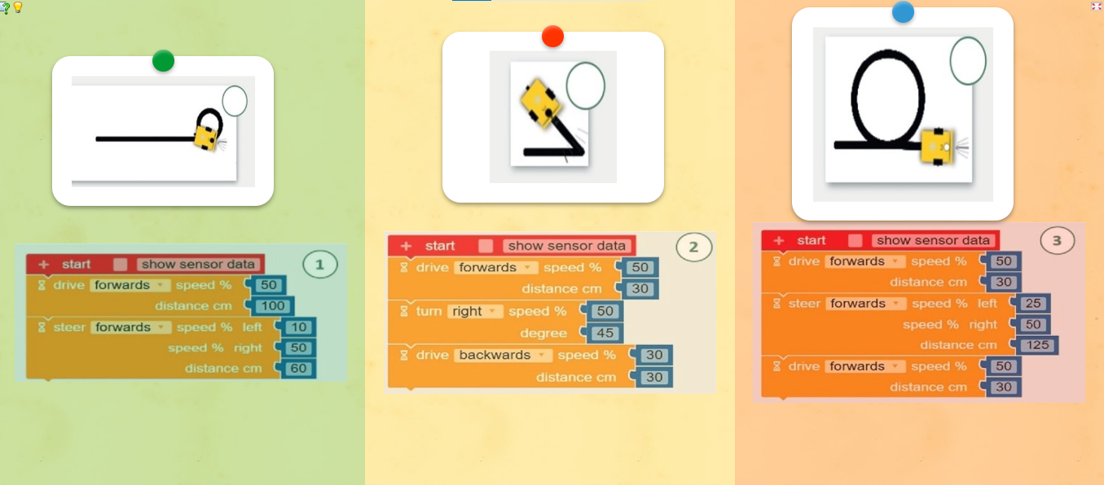

كل ما يتعلق بالمهارات الرقمية

